道路使用許可申請書
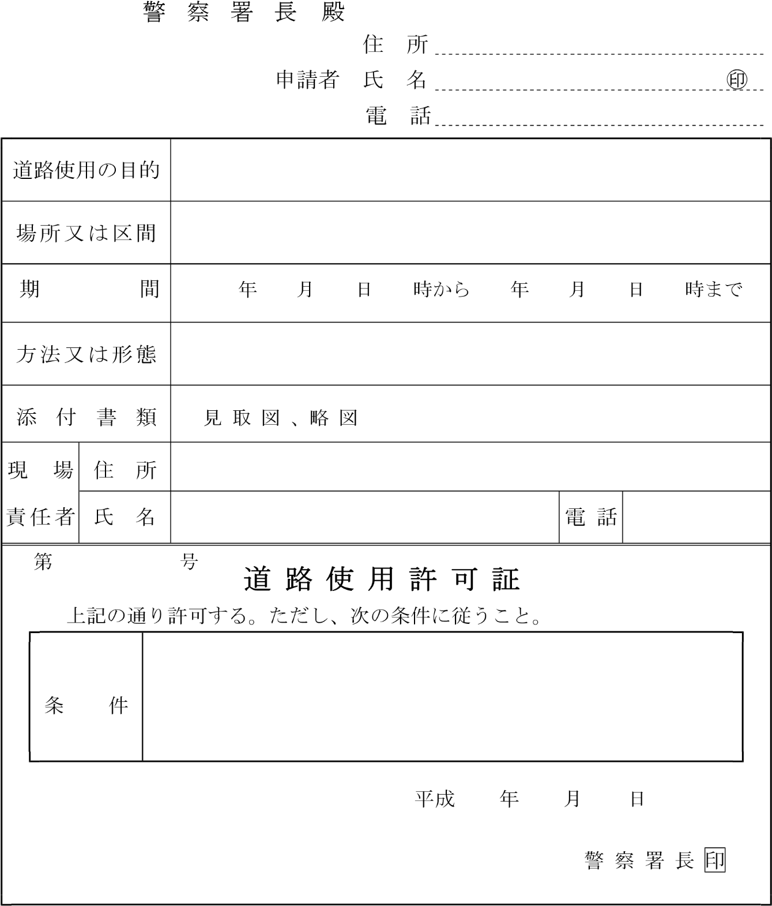
豊岡南 令和元年 月 日

日高夏まつり出店

ＪＲ江原駅周辺

令和元年7月28日15時から令和元年7月28日22時まで
から

(営業時間は21時30分まで、22時までに完全撤収すること)

露店 ・ 移動販売、販売品目：

令和 年 月 日

備 考 １ 申請者が法人であるときは、申請者の欄には、その名称、主たる事務所の所在地及び代表者の氏名を記載すること。
- 申請者は、氏名の記載と押印に代えて、署名することができる。
- 方法又は形態の欄には、工事又は作業の方法、使用面積、行事等の参加人員、通行の形態又は方法等使用について必要な事項を記載すること。
- 添付書類の欄には、道路使用の場所、方法等を明らかにした図面その他必要な書類を添付した場合に、その書類名を記載すること。
- 用紙の大きさは、日本工業規格Ａ列４番とする。
この処分について不服がある場合には、この処分があったことを知った日の翌日から起算して３箇月以内に兵庫県警察本部交通部交通規制課を経由して兵庫県公安委員会に対し審査請求をするか、この処分があったことを知った日の翌日から起算して６箇月以内に神戸地方裁判所に対し兵庫県を被告としてこの処分の取消しの訴えを提起することができます。
なお、審査請求をした場合には、この処分の取消しの訴えは、その審査請求に対する裁決書を受け取った日の翌日から起算して６箇月以内に提起することができます。

